Documentação do Mínimo Produto Viável (MVP) do Módulo de Certificados para o Sistema Magister
Versão 1.0

Sumário
Sumário 1
Introdução 2
Problemática 2
Requisitos 2
Requisitos Funcionais 2
Requisitos Não Funcionais 3
Requisitos Postergados 4
Casos de Uso 4
Diagrama de Casos de Uso 4
Descrição dos Casos de Uso 5
Arquitetura do Banco de Dados 8
Tecnologias Utilizadas 9
Referências 10

Introdução
Este documento apresenta uma visão abrangente do Mínimo Produto Viável (MVP) do Módulo de Certificados para o Sistema Magister. Nas seções seguintes estão dispostos: A apresentação da problemática que este MVP está disposto a solucionar, os requisitos do sistema, os casos de uso por meio da Linguagem de Modelagem Unificada (UML), arquitetura do banco de dados, as tecnologias utilizadas para a construção do MVP.

Problemática
Desenvolvimento de um sistema de validação de horas extracurriculares, onde desde o primeiro período os alunos poderão anexar seus certificados e ter controle de quantas horas foram concluídas até então.

Requisitos
Requisitos são descrições dos serviços que um sistema deve prestar e as restrições a sua operação (Sommerville; 2018; p.85). Os requisitos podem ser funcionais e não funcionais, as próximas seções irão explicar e descrever cada um deles (Sommerville; 2018; p.88).

Requisitos Funcionais
Requisitos funcionais são as funcionalidades que um sistema deve fornecer. Neste MVP são (Sommerville; 2018; p.88):

[RF001] Cadastro de certificados
Descrição: | O sistema deve permitir o cadastro de certificados.
Prioridade: | ☒ | Essencial | ☐ | Importante | ☐ | Desejável

[RF002] Envio de arquivos
Descrição: | O sistema deve permitir anexar o certificado no cadastro.
Prioridade: | ☒ | Essencial | ☐ | Importante | ☐ | Desejável

[RF003] Validação de certificados
Descrição: | O sistema deve possibilitar a auditoria dos certificados.
Prioridade: | ☒ | Essencial | ☐ | Importante | ☐ | Desejável

[RF004] Cálculo da carga horária total dos certificados do aluno
Descrição: | O sistema deve calcular o total de horas dos certificados aprovados.
Prioridade: | ☒ | Essencial | ☐ | Importante | ☐ | Desejável

[RF005] Listagem de certificados do aluno
Descrição: | O sistema deve listar todos os certificados do aluno, informando: nome do certificado, tipo de atividade, carga horária e situação do documento (homologado, em análise ou não-homologado).
Prioridade: | ☒ | Essencial | ☐ | Importante | ☐ | Desejável

[RF006] Login de acesso
Descrição: | O sistema deve possibilitar que apenas usuários cadastrados o acessem.
Prioridade: | ☐ | Essencial | ☒ | Importante | ☐ | Desejável

[RF007] Perfis de acesso
Descrição: | O sistema deve ter dois níveis de acesso. O de gestores e o de alunos.
Prioridade: | ☐ | Essencial | ☒ | Importante | ☐ | Desejável

[RF008] Listagem de todos os alunos
Descrição: | O sistema deve listar todos os alunos cadastrados.
Prioridade: | ☐ | Essencial | ☒ | Importante | ☐ | Desejável

[RF009] Listagem de todos os certificados
Descrição: | O sistema deve listar todos os certificados cadastrados.
Prioridade: | ☐ | Essencial | ☒ | Importante | ☐ | Desejável

[RF010] Visualização de certificados
Descrição: | O sistema deve possibilitar a visualização dos dados do certificado.
Prioridade: | ☐ | Essencial | ☒ | Importante | ☐ | Desejável

[RF011] Edição de certificados
Descrição: | O sistema deve possibilitar a edição dos dados do certificado.
Prioridade: | ☐ | Essencial | ☒ | Importante | ☐ | Desejável

[RF012] Gravação de Logs
Descrição: | O sistema deve registrar logs de acesso de todas as ações dos usuários no sistema.
Prioridade: | ☐ | Essencial | ☒ | Importante | ☐ | Desejável

Requisitos Não Funcionais
Requisitos não funcionais são restrições sobre as funcionalidades fornecidas pelo sistema. Neste MVP são (Sommerville; 2018; p.89):

[RNF001] Limite de certificados cadastrados
Descrição: | O sistema deve bloquear o cadastro de novos certificados caso o aluno já tenha atingido a carga horária de horas complementares definida no curso que está matriculado.
Prioridade: | ☐ | Essencial | ☒ | Importante | ☐ | Desejável

[RNF002] Não edição de certificados homologados
Descrição: | O sistema não deve permitir a edição de certificados homologados.
Prioridade: | ☐ | Essencial | ☒ | Importante | ☐ | Desejável

[RNF003] A interface do sistema deve ser usável
Descrição: | Interface deve ser simples e intuitiva para o usuário baseado nas heurísticas adaptadas de Jakob Nielsen. (da Rocha and Baranauskas; 2003; p.170).
Prioridade: | ☐ | Essencial | ☒ | Importante | ☐ | Desejável

Requisitos Postergados
Requisitos postergados são requisitos a serem considerados e até implementados, mas no futuro. Neste MVP são:

[RP001] Limite máximo de certificados cadastrados de um mesmo tipo
Descrição: | O sistema deve bloquear o cadastro de novos certificados de um tipo específico, caso o máximo de horas destinadas para ele já tenha sido homologado.
Prioridade: | ☐ | Essencial | ☐ | Importante | ☒ | Desejável

[RP002] Comentários de análise do certificado
Descrição: | O sistema deve possibilitar o cadastro de comentários que justifiquem a mudança de situação do certificado.
Prioridade: | ☐ | Essencial | ☐ | Importante | ☒ | Desejável

Casos de Uso
Os Casos de uso ajudam a determinar a funcionalidade e as características de um sistema sob o ponto de vista dos usuários (Pressman and Maxim; 2016; p.875).

Diagrama de Casos de Uso
O diagrama de casos de uso é um dos diagramas que compõem a Linguagem de Modelagem Unificada (UML), linguagem-padrão de modelagem adotada internacionalmente pela indústria de engenharia de software (Guedes; 2018; p.18). O diagrama de casos de uso tem como objetivo ilustrar os tipos de usuários que interagiram com o sistema, quais papéis eles irão assumir e quais funções um usuário específico poderá requisitar (Guedes; 2018; p.54). Abaixo está o diagrama de casos de uso do MVP em foco:
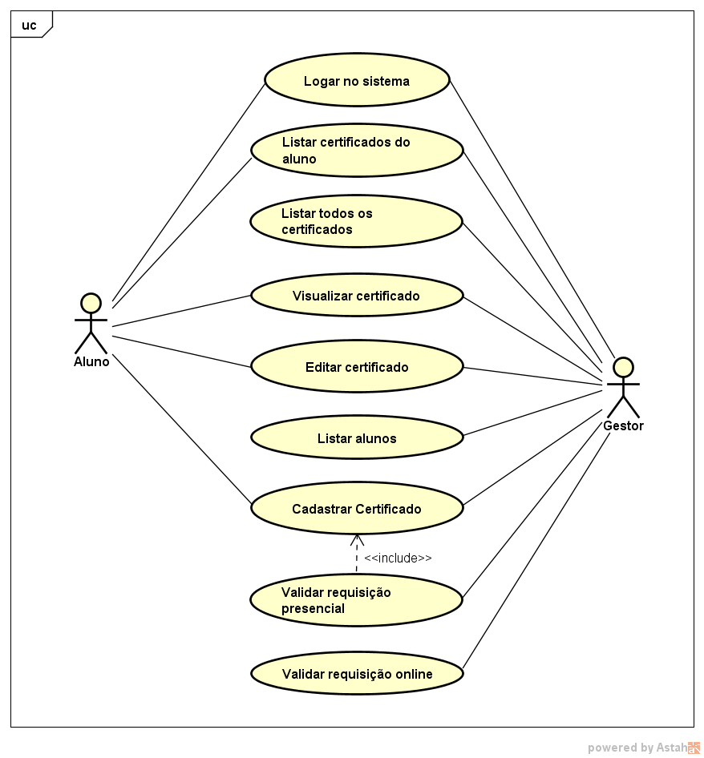

Descrição dos Casos de Uso
Para facilitar a compreensão do diagrama apresentado na seção anterior, foi elaborado uma descrição para cada caso de uso identificado até o momento.

UC001 – Logar no sistema
Objetivo: | Acessar o sistema.
Requisitos: | RF006, RF007, RF012.
Atores: | Aluno ou Gestor.
Gatilho: | Acessar o sítio eletrônico do sistema.
Pré-condição: | O ator deve estar cadastrado no sistema.
Pós-condição: | O log da ação é gravado no sistema.
Fluxo principal
Sistema |  | Aluno ou Gestor
 |  | - Insere os dados de acesso.
 |  | - Confirma os dados no sistema.
- Faz a verificação dos dados.
- Concede acesso ao sistema.
Fluxo Alternativo
Sistema |  | Aluno ou Gestor
 |  | - Envia dados inconsistentes.
- Não concede acesso ao sistema.
- Exibe mensagem de erro.

UC002 – Listar certificados do aluno
Objetivo: | Visualizar todos os certificados de um determinado aluno.
Requisitos: | RF005, RF012
Atores: | Aluno ou Gestor.
Gatilho: | Seleção da opção correspondente ao caso de uso.
Pré-condição: | O ator deve estar logado no sistema;  Existir no sistema, no mínimo, um certificado cadastrado e vinculado ao aluno selecionado.
Pós-condição: | O log da ação é gravado no sistema.
Fluxo principal
Sistema |  | Aluno ou Gestor
- Busca todos os certificados do aluno selecionado.
- Encontra todos os certificados do aluno selecionado.
- Exibe os registros encontrados.
Fluxo Alternativo
Sistema |  | Aluno ou Gestor
- Não encontra registros de certificados.
- Exibe mensagem informando que nenhum registro foi encontrado.

UC003 – Listar todos os certificados
Objetivo: | Visualizar todos os certificados cadastrados.
Requisitos: | RF009, RF012.
Atores: | Gestor.
Gatilho: | Seleção da opção correspondente ao caso de uso.
Pré-condição: | O ator deve estar logado no sistema;  Existir no sistema, no mínimo, um certificado cadastrado no sistema.
Pós-condição: | O log da ação é gravado no sistema.
Fluxo principal
Sistema |  | Gestor
- Busca todos os certificados.
- Encontra todos os certificados.
- Exibe os registros encontrados.
Fluxo Alternativo
Sistema |  | Gestor
- Não encontra registros de certificados .
- Exibe mensagem informando que nenhum registro foi encontrado.

UC004 – Listar alunos
Objetivo: | Visualizar todos os alunos cadastrados.
Requisitos: | RF008, RF012.
Atores: | Gestor.
Gatilho: | Seleção da opção correspondente ao caso de uso.
Pré-condição: | O ator deve estar logado no sistema;  Existir no sistema, no mínimo, um alunos cadastrado.
Pós-condição: | O log da ação é gravado no sistema.
Fluxo principal
Sistema |  | Gestor
- Busca todos os registros de alunos.
- Encontra todos os registros de alunos.
- Exibe os registros encontrados.
Fluxo Alternativo
Sistema |  | Gestor
- Não encontra registros de alunos.
- Exibe mensagem informando que nenhum registro foi encontrado.

UC005 – Visualizar certificados
Objetivo: | Visualizar todos os dados de um certificado cadastrado.
Requisitos: | RF010, RF012.
Atores: | Gestor.
Gatilho: | Seleção da opção correspondente ao caso de uso.
Pré-condição: | O ator deve estar logado no sistema;  Existir no sistema, no mínimo, um certificado cadastrado.
Pós-condição: | O log da ação é gravado no sistema.
Fluxo principal
Sistema |  | Gestor
- Busca o registro dos certificados.
- Encontra o registro dos certificados.
- Exibe os dados do registro encontrado.

UC006 – Cadastrar certificado
Objetivo: | Guardar os dados de um novo certificado
Requisitos: | RF001, RF002, RF004, RF012.
Atores: | Aluno ou Gestor.
Gatilho: | Seleção da opção correspondente ao caso de uso.
Pré-condição: | O ator deve estar logado no sistema;
Pós-condição: | O log da ação é gravado no sistema.
Fluxo principal
Sistema |  | Aluno ou Gestor
 |  | - Preenche o formulário.
 |  | - Confirma os dados no sistema.
- Faz a verificação dos dados.
- Calcula a carga horária total de certificados do aluno.
- Grava os dados no banco de dados com êxito.
- Exibe mensagem de êxito.

UC007 – Editar certificado
Objetivo: | Atualiza os dados de um certificado
Requisitos: | RF011; RF002, RF004, RF012.
Atores: | Aluno ou Gestor.
Gatilho: | Seleção da opção correspondente ao caso de uso.
Pré-condição: | O ator deve estar logado no sistema;  O certificado não pode estar na situação de homologado.
Pós-condição: | O log da ação é gravado no sistema.
Fluxo principal
Sistema |  | Aluno ou Gestor
 |  | - Altera os dados
 |  | - Confirma os dados no sistema.
- Faz a verificação dos dados.
- Calcula a carga horária total de certificados do aluno.
- Grava os dados no banco de dados com êxito.
- Exibe mensagem de êxito.

UC008 – Validar requisições presenciais
Objetivo: | Guardar os dados de um novo certificado
Requisitos: | RF011; RF003, RF012
Atores: | Gestor.
Gatilho: | Solicitação do aluno;
Pré-condição: | O ator deve estar logado no sistema;
Pós-condição: | O log da ação é gravado no sistema.
Fluxo principal
Sistema |  | Gestor
 |  | - Recebe o certificado físico do aluno.
 |  | - Analisa o certificado.
 |  | - Digitaliza o certificado.
 |  | - Executa o caso de uso “UC006”.

UC009 – Validar requisições online
Objetivo: | Homologar ou não um certificado
Requisitos: | RF011; RF003, RF012.
Atores: | Gestor.
Gatilho: | Edição de um certificado.
Pré-condição: | O ator deve estar logado no sistema;  O certificado deve não deve estar em situação de homologado..
Pós-condição: | O log da ação é gravado no sistema.
Fluxo principal
Sistema |  | Gestor
 |  | - Analisa o certificado.
 |  | - Edita o campo situação para ‘homologado’ ou ‘não homologado’.
 |  | - Confirma os dados no sistema.
- Faz a verificação dos dados.
- Calcula a carga horária total de certificados do aluno.
- Grava os dados no banco de dados com êxito.
- Exibe mensagem de êxito.

Arquitetura do Banco de Dados
Para demonstrar a organização lógica do banco de dados do MVP em foco, foi criado o diagrama entidade-relacionamento estendido​ (EER) apresentado abaixo:

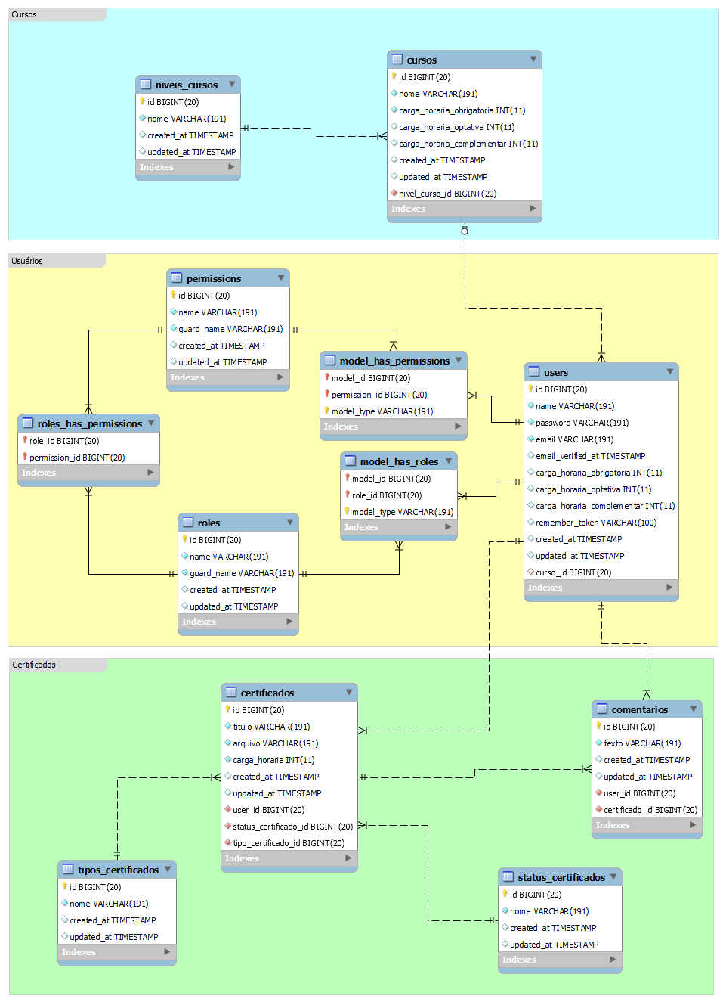

Tecnologias Utilizadas
Para a construção deste MVP foi utilizado o framework — pacote de códigos prontos que podem ser utilizados no desenvolvimento de sistemas — Laravel. Ele dispõe de uma sintaxe simples e elegante e conta com um conjunto de ferramentas úteis para o desenvolvimento de sistemas baseados em arquiteturas de mico-serviços ou monolíticas, como esta. A seguir serão listados os recursos do Laravel utilizados:
- Migrations: facilita a construção de tabelas em diferentes bancos de dados relacionais, como o MySql que foi utilizado neste projeto (Laravel).
- Seeds: permite povoar com dados pré-definidos as tabelas criadas.
- Eloquent: torna agradável a interação do sistema com o banco de dados.
- Routes: permite criar os endereços que serão acessados pelos usuários do sistema.
- Models: gerenciam o comportamento dos dados utilizados considerando as regras de negócio inerentes ao sistema.
- Controllers: organizam a lógica relacionada a cada endereço definido no arquivo de routes.
- Views: responsável por apresentar informações para os usuários do sistema.
- Validation: responsável por validar os dados preenchidos nos formulários das views pelos usuários do sistema.

Referências
- Sommerville, Ian. Engenharia de Software. 10 ed., São Paulo, Pearson, 2018.
- Pressman, Roger S., and Bruce R. Maxim. Engenharia de Software: Uma Abordagem Profissional. 8 ed., Porto Alegre, Bookman, 2016.
- Guedes, Gilleanes T. A. UML 2: Uma Abordagem Prática. 3 ed., São Paulo, Novatec, 2018.
- da Rocha, Heloísa Vieira, and Maria Cecília Baranauskas. Design e Avaliação de Interfaces Humano-Computador. UNIVERSIDADE ESTADUAL DE CAMPINAS, 2003.

O Laravel apresenta um conjunto de tecnologias específicas para a construção de views, neste MVP foram utilizados: - HTML: linguagem de marcação de texto, muito utilizada para estruturar páginas web. - CSS: código utilizado para estilizar páginas web. - SASS: linguagem de programação que após compilada gera código CSS. - JavaScript: permite a implementação de recursos mais elaborados e complexos, como animações, em páginas web. - Blade: possibilita utilizar recursos específicos do Laravel nas views.

